Učni list za učence

**Preslikave z zbiralno lečo**

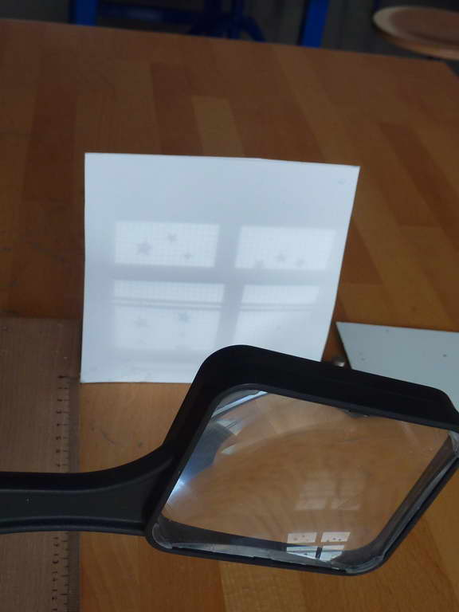**1. naloga:** **Izmeri goriščno razdaljo leče.**

**Pripomočki:** zbiralna leča, zaslon, ravnilo, svetilo (svetlo okno).

**Navodilo:**

Skozi lupo na zaslon preslikaj svetlobo oddaljenega svetila (svetlega okna), tako da bo slika ostra.

Izmeri razdaljo med središčem LEČE in ZASLONOM.

To je **GORIŠČNA RAZDALJA - *f***.

***f*1 =** ________________ **cm** **Slika 2:** Zbiralna leča in zaslon

(vir: lasten)

**2. naloga: Z lečo preslikaj na zaslon pomanjšano, povečano in enako veliko sliko, kot je velik predmet (plamen sveče).**

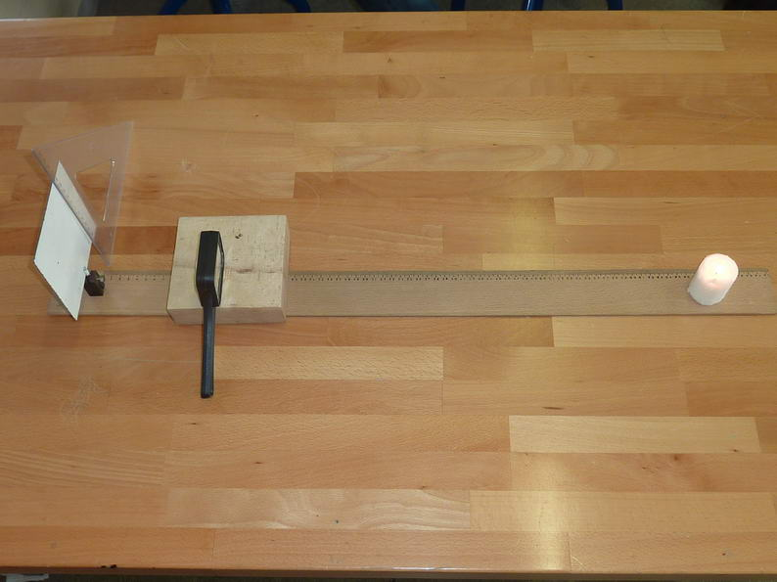

ZASLON

LEČA

PREDMET

**Pripomočki:** leča, zaslon, ravnilo, svetilo (plamen sveče)

**Navodilo:**

Razvrsti zaslon, lupo in predmet (plamen sveče) v vrstnem redu, kot kaže slika.

**Potek dela:** Spreminjaj razdalje med njimi tako, da dobiš sliko, ki je manjša od predmeta, večja od predmeta in enako velika kot predmet.

**Slika 3:**Postavitev leče, zaslona in predmeta(vir: lasten)

Ko dobiš ustrezno sliko, izmeri razdaljo med lečo in predmetom ter lečo in zaslonom.

**razdalja med lečo in predmetom – *a***

**razdalja med lečo in sliko – *b***

1. Ko nastane enako velika slika, je **a =**________ **cm**,toje________ krat toliko kot goriščna razdalja ***f*1**.

Razdalja med lečo in sliko je v tem primeru ***b* =** ___________ **cm.**

* Slika je **PRAVA/NAVIDEZNA** (obkroži).
* Slika je **POKONČNA/OBRNJENA** (obkroži).

Narisana je zbiralna leča. Nariši še sliko in predmet v merilu M = 1 : 10.

1. Ko nastane pomanjšana slika, je **a =**________ **cm**,toje_________ krat toliko kot goriščna razdalja ***f*1**.

Razdalja med lečo in sliko **b =** ___________ **cm.**

* Slika je **PRAVA/NAVIDEZNA** (obkroži).
* Slika je **POKONČNA/OBRNJENA**(obkroži).

Narisana je zbiralna leča. Nariši še sliko in predmet v merilu M = 1:10.

1. Ko nastane povečana slika, je ***a* =** _________ **cm**,toje________ krat toliko kot goriščna razdalja ***f*1**.

Razdalja med lečo in sliko ***b* =** ___________ **cm.**

* Slika je **PRAVA/NAVIDEZNA** (obkroži).
* Slika je **POKONČNA/OBRNJENA** (obkroži).

Narisana je zbiralna leča. Nariši še sliko in predmet v merilu M = 1:10.

**3. naloga: Zapiši ugotovitve**

a) Enako velika slika nastane, ko je predmet od leče oddaljen *dvakrat toliko kot goriščna razdalja (rešen primer)*.

b) Pomanjšana slika nastane, ko je predmet od leče oddaljen

c) Povečana slika nastane, ko je predmet od leče oddaljen

**\*DODATNA NALOGA:**

Uporabi lečo z drugačno goriščno razdaljo.Preveri, ali ugotovitve veljajo tudi za druge leče.

**Potek dela:** Izmerigoriščno razdaljo druge leče.

***f*2=** ________________**cm**

Sošolcu zastavi nalogo, naj brez preizkušanja pove, kako postaviti zaslon, lečo in predmet tako, da bo slika na zaslonu enako velika/pomanjšana/povečana (izberi eno izmed možnosti).

S poskusom in s pomočjo ugotovitev iz 3. naloge preverita, ali je bil odgovor pravilen.

Ali ugotovitve iz 3. naloge držijo tudi za druge leče? **DA/NE** (obkroži)